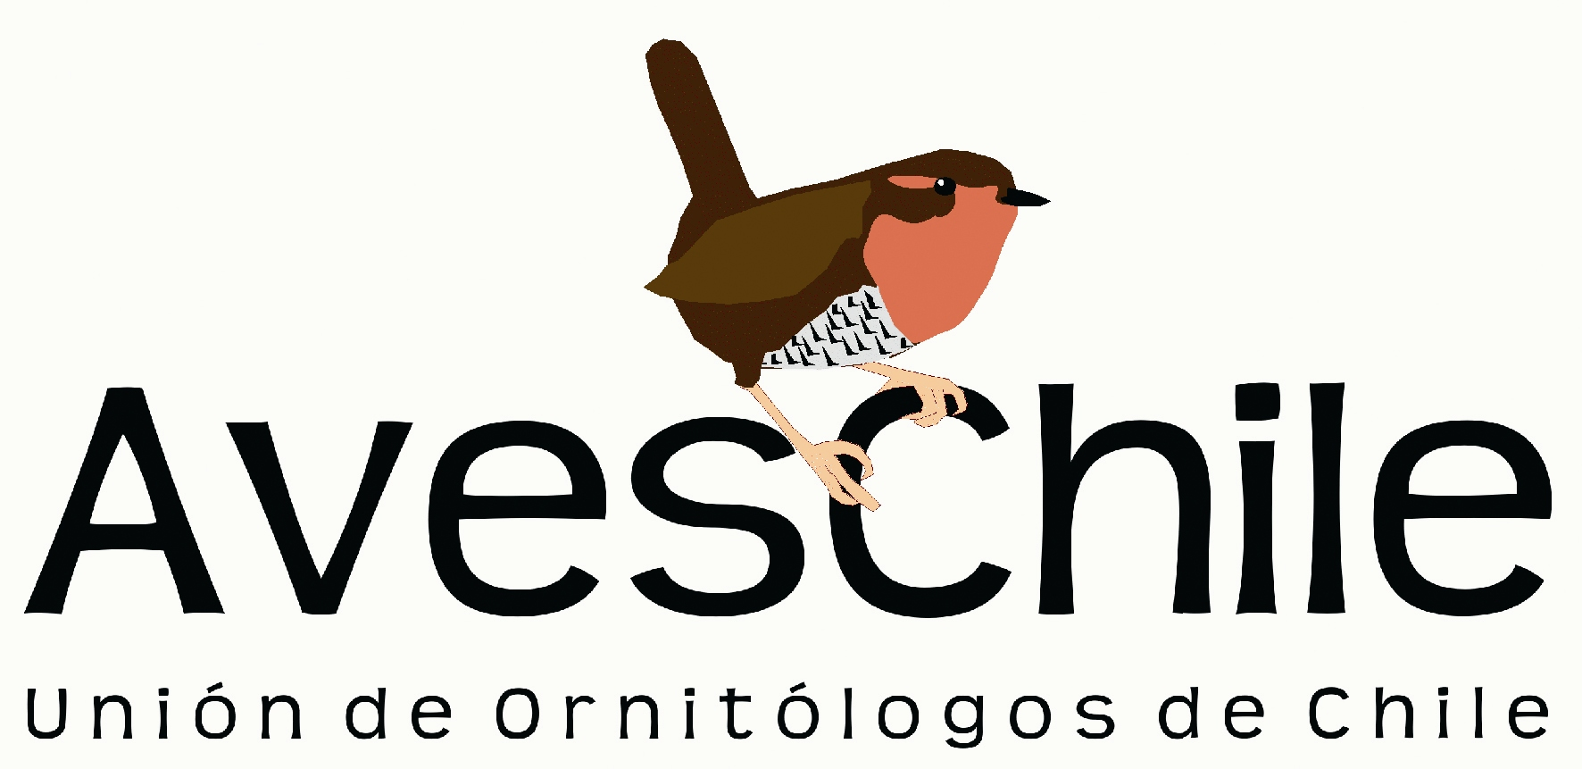

VENTA DE PRODUCTOS

SOLAMENTE SE REALIZARAN DESPACHO A REGIONES

Para solicitud, enviar orden a: AvesChile, Mosqueto 459 Of. 103, Santiago. Todos los valores incluyen IVA.

TITULO | PRECIO  UNITARIO |  |  | CANTIDAD | TOTAL

- Los despachos a domicilio se realizan por BUS (por pagar).
- Indicar si requiere BOLETA ___ FACTURA ___

- Datos para facturar:

Razón Social _______________________________________________________

Dirección Completa _______________________________________________________

RUT: _____________ ______ Fono ___________

Giro ___________________________

- Enviar a:

Nombre: _________________________________________________________

Dirección Completa:

Teléfono: ____________________ Fax: __________________
Email: ___________________________

- Para ordenar productos, deberá completar esta pagina y adjuntar:

- Cheque nominativo y cruzado a la orden de Unión de Ornitólogos de Chile o UNORCH
- Copia de depósito en cuanta Corriente Nº 000-1201633-6 del Banco del Scotiabanck a nombre de Unión de Ornitólogos de Chile.

